|  |  |
| --- | --- |
| D:\Google Drive\ОМИП-2019\Изображения для сайта\logo-300dpi.png | Восемнадцатая Международная научно-техническая конференция  «Оптические методы исследования потоков»  Москва, 30 июня – 04 июля 2025 г. |

УДК …

Ринкевичюс Б.С.1, Скорнякова Н.М.1, Мика В.И.2

1 Национальный исследовательский университет «МЭИ», Россия,

111250, Москва, Красноказарменная ул., 14, E-mail: omfi@omfi-conf.ru

2 Издательский дом МЭИ, Россия,

111250, Москва, Красноказарменная ул., 14, E-mail: [publish@mpei-publishers.ru](mailto:kuzma@itf.mpei.ac.ru)

инструкция по оформлению текстов докладов, представленных на МЕЖДУНАРОДНУЮ научно-техническую конференцию «Оптические методы исследования потоков»

Аннотация

Инструкция содержит правила оформления текстов докладов, представленных на Восемнадцатую Международную научно-техническую конференцию «Оптические методы исследования потоков». Инструкция моделирует текст доклада и является «образцом для подражания». Труды конференции будут выпущены на электронном носителе. На авторах лежит **персональная ответственность** за содержание и качество оформления текстов докладов. Доклады, оформленные не в соответствии с данной инструкцией, содержащие ошибки и некачественные иллюстрации, Организационный комитет **не сможет** включить в труды конференции. Благодарим Вас за терпение и соблюдение правил оформления.

ДОКЛАД, КОНФЕРЕНЦИЯ, ПАРАМЕТРЫ СТРАНИЦЫ, ШРИФТ, РАЗМЕР ШРИФТА

Представление текста доклада

Авторский оригинал текста доклада, подготовленный в соответствии с данной инструкцией, ***в виде файла MS Word*** должен быть представлен в Оргкомитет конференции ***не позднее 30 апреля 2025 г.*** через авторский раздел на платформе Manuscriptium (https://manuscriptium.com/). По всем вопросам, связанным с подготовкой текстов докладов, обращайтесь в Оргкомитет.

Адрес для переписки с Оргкомитетом:

Россия, 111250, Москва, Красноказарменная ул., 14, Национальный исследовательский университете «МЭИ», кафедра Физики им. В.А. Фабриканта, оргкомитет ОМИП-2025.

Ученый секретарь: Поройков Антон Юрьевич, *E-mail:* poroykovay@omfi-conf.ru.

Требования к оформлению текста доклада

Объем

**Число страниц текста доклада – от 4 до 10.** Размер файла ***не должен превышать 10 МБ***. Допускается увеличение объема по согласованию с Оргкомитетом.

Структура текста доклада

Текст доклада включает в себя (в порядке следования):

1) эмблему и название конференции (на первой странице доклада);

2) УДК, подобранный по библиографическим каталогам в соответствии с темой доклада;

3) список авторов;

4) список организаций, представляющих доклад (при наличии только одной организации нумерация не производится);

5) название доклада;

6) аннотацию;

7) ключевые слова;

8) введение;

9) основное содержание доклада;

10) заключение (выводы);

11) благодарности, сведения о спонсорах (при наличии);

12) список используемых обозначений (необязательный раздел);

13) список литературы;

14) повтор позиций 3-7 на английском языке.

Форматирование

Рекомендации по оформлению

Оформлять текст доклада необходимо только с использованием стилей настоящего файла Word. Для просмотра и работы с этими стилями необходимо открыть окно «Стили», это можно сделать с использованием сочетания клавиш «Alt+Ctrl+Shift+S», либо на вкладке «Главная» нажать на кнопку, которая указана красной стрелкой на рис. 1.

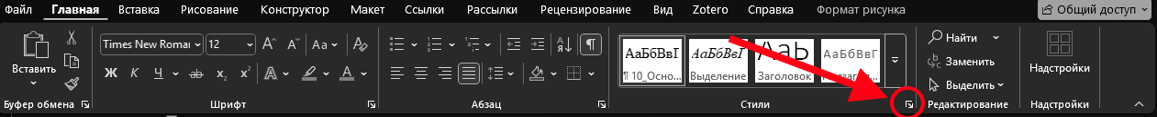

Рис 1. Инструкция для открытия окна «Стили»

При этом откроется боковое окно «Стили» (см. рис. 2), на котором содержатся все необходимые стили для оформления текста доклада. Для использования стиля, необходимо выделить нужный фрагмент текста и нажать левой кнопкой мыши на выбранный стиль.

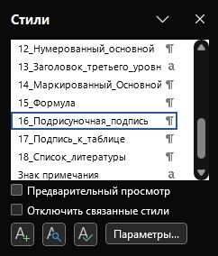

Рис 2. Вид бокового окна «Стили»

Границы

Все поля – 2 см, размер бумаги – А4, ориентация – книжная.

Нумерация страниц

Страницы нумеруются снизу по центру.

Набор текста доклада

Текст набирается в ***одну колонку***, с выравниванием ***по ширине*** страницы. Используемый шрифт – ***Times New Roman, 12*** размер. Межстрочный интервал ***одинарный.*** Каждый абзац выделяется красной строкой. ***Отступ*** от левого края для красной строки – ***1 см****.* Особенности набора:

* название конференции – в правом верхнем углу, 12 размер шрифта, полужирный, курсив;
* список авторов – по центру, сначала фамилия, затем инициалы, обычный шрифт 12 размера;
* список организаций – по центру, если в списке ***более*** одной организации, то принадлежность авторов к организациям указывается верхним индексом – *1, 2 и т.д*, 12 размер шрифта, курсив. Каждая организация начинается с новой строки, указывается почтовый адрес и адрес(а) электронной почты для связи с авторами;
* название доклада – по центру, 12 размер шрифта, заглавные буквы, полужирный шрифт. Точка в конце названия не ставится;
* перечисленные позиции отделяются одна от другой ***пропуском*** пустой строки.
* В тексте доклада не должны использоваться списки с автоматической нумерацией, в том числе в списке литературы.

Заголовки

Используются заголовки трех уровней:

**Заголовок первого уровня –** заглавные буквы, 12 размер шрифта, полужирный шрифт, без отступа по левому краю с выравниванием по ширине страницы. Аннотация, введение, заключение, список обозначений и список литературы оформляются заголовками первого уровня.

**Заголовок второго уровня –** строчныебуквы, 12 размер шрифта, полужирный шрифт, без отступа по левому краю с выравниванием по ширине страницы.

Заголовок третьего уровня **–** строчныебуквы, 12 размер шрифта, обычный шрифт, подчеркивание, отступ от левого края для красной строки – 1 см, выравнивание по ширине страницы.

Заголовки не нумеруются. После любого заголовка точка не ставится. Заголовки первого и второго уровня отделяются друг от друга и от текста доклада пропуском пустой строки. Заголовки третьего уровня от текста доклада не отделяются.

Написание переменных и символов

Все символы греческого алфавита имеют обычное (прямое) написание (α, β, Σ, Π ...). Символы латинского алфавита, используемые:

− в именах переменных (*Τ, w* ...), в именах индексов (*i, j, k* ...) — *курсивного написания;*

− в обозначениях математических функций (sin, exp, ln ...), критериев подобия (Nu, Re ...), химических формулах (Н2О) — обычного (прямого) написания;

– в обозначениях векторов и матриц – обычного (прямого) полужирного написания (**M**, **B** ...).

Индексы, обозначающие сокращения двух или нескольких русских слов, набирают буквами русского алфавита прямым шрифтом с точкой между сокращениями («начало кипения» − н.к, «критическая точка» − кр.т). Сокращения от одного слова набирают слитно (пример: *Т*ср− средняя температура).

Числовые значения всегда, и в формулах, и в индексах, набираются обычным (прямым) шрифтом. Разделитель между целой и дробной частями − запятая (0,3; 2,57 и т.д.).

Список обозначений (в докладе может отсутствовать)

Список обозначений помещается сразу после основного содержания доклада. Ему предшествует заголовок **Список обозначений**,оформленный как заголовок первого уровня. В списке содержатся все переменные, используемые в тексте, таблицах и на рисунках, с указанием единиц измерений. Список обозначений набирается обычным шрифтом 12 размера с выравниванием по левому краю.

Список литературы

Список литературы помещается сразу после списка обозначений. Ему предшествует заголовок **Список литературы**,оформленный как заголовок первого уровня. Список литературы включает все ссылки на литературу в порядке их появления в тексте. Ссылки на литературу в тексте нумеруются цифрами в квадратных скобках ([1], [7, 8], [3-6], [4-5, 7, 10]). Список литературы набирается обычным шрифтом 12 размера, с выравниванием по ширине страницы без отступа от левого края. Позиции в списке нумеруются. Авторы литературы выделяются **полужирным** шрифтом. Примеры списков обозначений и литературы приведены ниже.

Оформление математических формул

Для оформления формул рекомендуется использовать встроенный в Microsoft Office редактор формул. Редактор Microsoft Equation 3.0 устарел и больше не поддерживается Microsoft Office. Использование MathType возможно, но Оргкомитет конференции не сможет вносить необходимые правки в такие формулы, авторам будет необходимо вносить исправления самостоятельно. Математические формулы размещаются по центру страницы, при необходимости нумеруются, номер ставится в круглых скобках в крайней правой позиции. Формулы ***отделяются*** от текста доклада пропуском пустой строки. В качестве примера приведем формулу для расчета числа Рейнольдса

$Re=\frac{ρuL}{μ}$, (1)

где $ρ$– плотность жидкости, u – скорость потока, $μ$– динамическая вязкость жидкости.

Оформление рисунков и таблиц

Рисунки нумеруются и помещаются в тексте доклада по возможности сразу после ссылки на них (см. пример на рис. 3). Рисунки с подрисуночными подписями отделяются от текста доклада пропуском пустой строки. Возможно обтекание текстом рисунка с оставлением достаточных полей.

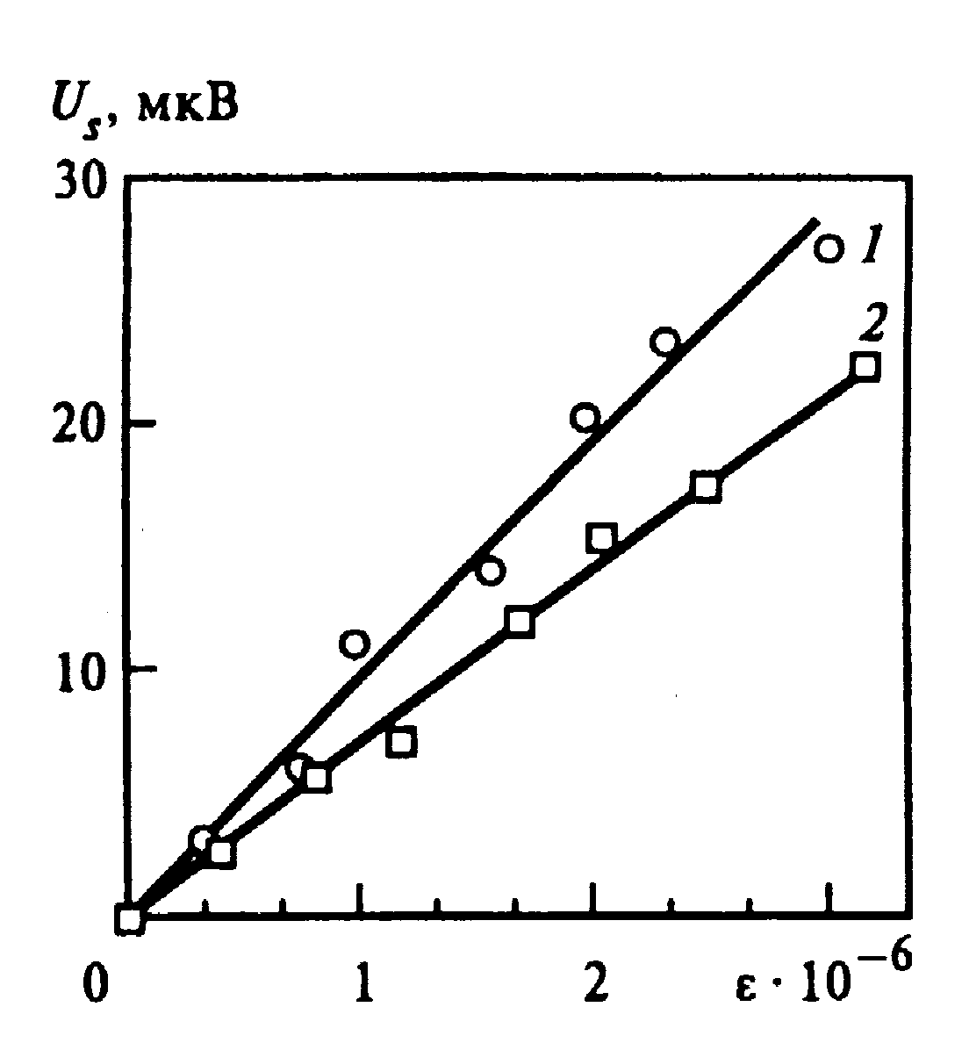

Рис. 3. Пример оформления графика зависимости, в данном случае, амплитуды выходного сигнала СВФП от деформации чувствительного участка для разных коэффициентов отражения *R*:  
1 – *R =*0,73; 2 – *R =*0,6

При оформлении рисунков основное требование – сделать их удобочитаемыми. Допускается использование цветных иллюстраций и рисунков. Подрисуночные подписи, поясняющие содержания рисунков, обязательны. Они набираются обычным шрифтом 10 размера и выравниваются по центру. Примеры оформления рисунков и подрисуночных подписей представлены на рис. 1-4.

|  |  |
| --- | --- |
|  |  |
| а | б |

Рис. 4. Пример оформления составного рисунка:  
а – поток в красной лазерной плоскости, б – поток в зеленой лазерной плоскости

Таблицы размещаются в тексте доклада по возможности сразу после ссылки на них. Перед началом таблицы помещается заголовок с названием таблицы. Заголовок выравнивается по левому краю таблицы без отступа, набирается обычным шрифтом 10 размера. Таблицы с заголовками отделяются от текста доклада пропуском пустой строки. Пример оформления таблицы представлен в табл. 1.

Табл. 1. Погрешности измерений

|  |  |  |  |
| --- | --- | --- | --- |
| **Параметр** | ***R*** | ***z*** | ***n*** |
| Случайная погрешность | 3,155 | – | 0,00011 |
| Инструментальная погрешность | 0,053 | 0,5 | 0,00010 |
| Суммарная погрешность | 2,290 | 0,5 | 0,00015 |

ЗАКЛЮЧЕНИЕ

Уважаемые авторы, Организационный комитет надеется, что для Вас не будет затруднительным следовать изложенным выше правилам оформления текстов докладов. Помните, что на мнение о представленной Вами работе оказывает влияние и качество оформления текстов докладов. По возможным вопросам, связанным с представлением и форматированием текстов докладов, обращайтесь в Оргкомитет конференции.

Благодарности оформляются после заключения через одну пустую строку.

СПИСОК ОБОЗНАЧЕНИЙ

α – коэффициент теплоотдачи, Вт/(м2⋅*К*);

*T* – температура, *К*.

Индексы:

кон – конвективный;

кип – кипение.

Список литературы

1. **Дубнищев Ю.Н., Ринкевичюс Б.С.** Методы лазерной доплеровской анемометрии. М.: Наука, 1982. 303 с.

2. **Информационная** оптика / Н.Н. Евтихиев, О.А. Евтихиева, И.Н. Компанец и др.; Под ред. Н.Н. Евтихиева. М.: Издательство МЭИ, 2000. 612 с.

3. **Петров О. Ф.** Диагностика жидкостных и кристаллических структур в сильнонеидеальной пылевой плазме // Автометрия. 2000. № 5. С. 74-83.

4. **Приезжев А.В., Федосеев В.В.** Лазерная доплеровская микроскопия // Оптические методы исследования потоков: Тез. докл. 5-й Межд. конф. М.: МЭИ, 1999. С. 367.

5. **Белоусов Н.И., Саакян А.Е., Яковлева А.И.** Электрические кабели, провода и шнуры: Справочник / Под ред. Н.И. Белоусова. 5-е изд. М.: Энергоатомиздат, 1987.

6. **Шойдин С.А., Мешалкин А.Ю.** Способ экспресс анализа величины динамического диапазона фотоотклика фазового голографического материала // Патент РФ № RU2734093C1. 2020. Бюл. № 29.

7. **Садовничий Р.В.** Минералого-технологические особенности шунгитовых пород максовского месторождения (зажогинское рудное поле) // Дисс. канд. геол.-минерал. наук. Петрозаводск: Институт геологии Карельского НЦ РАН, 2016. 145 с.

8. **ГОСТ 16873-92** (ИСО 787/1-82). Пигменты и наполнители неорганические. Методы определения цвета и белизны. М.: изд. стандартов, 1992. 10 с.

9. **Интернет**-магазин [Электронный ресурс]. Режим доступа: https://www.microtrac.com/products/particle-size-shape-analysis/laser-diffraction/bluewave/ (дата обращения 16.12.2021).

Rinkevichyus B.S.1, Skornyakova N.M.1, Mika V.I.2

1National Research University "Moscow Power Engineering Institute", Russia,

111250, Moscow, Krasnokazarmennaya st., 14, E-mail: omfi@omfi-conf.ru

2MPEI Publishers, Russia,

111250, Moscow, Krasnokazarmennaya st., 14, E-mail: [publish@mpei-publishers.ru](mailto:kuzma@itf.mpei.ac.ru)

Manual on the reports’ arranging for publication in proceedings of THE INTERNATIONAL scientific and technical conference «Optical methods of flow investigation»

abstract

The present «Manual...» contains the rules of formatting the texts of papers submitted to the Eighteenth International Scientific and Technical Conference «Optical Methods of Flow Investigation». The Manual simulates the text of the paper and is a “model for imitation”. The proceedings of the conference will be issued on electronic media. The authors are **personally responsible** for the content and quality of the papers. Papers that are not prepared in accordance with these guidelines, contain errors and poor quality illustrations, the Organizing Committee will not be able to include in the Proceedings of the Conference. We thank you for your patience and compliance with the rules of formatting.

report, conference, page setup, font, font size